你了解职业资格吗？看这篇！
人力资源和社会保障部 2023-10-19 16:39 发表于北京

职业资格是对从事某一职业所必备的学识、技术和能力的基本要求

那么，职业资格都有哪些？
如何查询？
看这篇就知道！

我国职业资格有两种分类方式
按人员分可分为专业技术人员职业资格和技能人员职业资格

教师资格、导游资格、医生资格、注册会计师、经济专业技术资格等属于专业技术人员职业资格

在2021年公布的《国家职业资格目录》中专业技术人员职业资格有59项

民航乘务员、轨道列车司机等属于技能人员职业资格

在2021年公布的《国家职业资格目录》中技能人员职业资格有13项

按资格性质分
可分为准入类职业资格和水平评价类职业资格

听这两个名字
想必大家就能理解

准入类职业资格关系公共利益或涉及国家安全、公共安全、人身健康、生命财产安全，均有法律法规或国务院决定作为依据；

比如，教师资格、法律职业资格、医师资格、注册建筑师、特种作业人员等。

水平评价类职业资格具有较强的专业性和社会通用性，技术技能要求较高，行业管理和人才队伍建设确实需要。

比如，经济专业技术资格、社会工作者职业资格等。

目前我国到底有多少职业资格呢？都是什么呀？
人力资源社会保障部公布2021年版《国家职业资格目录》

想取得职业资格的小伙伴
认准国家职业资格目录准没错！

目录内这72项职业资格
都明确了实施部门或单位
除此之外，任何机构或单位均不得再自行设置实施职业资格

所以，大家一定要擦亮眼睛
只有目录里的职业资格
才是国家认可的职业资格！
所谓机构或单位自行命名的“职业资格”都不是职业资格！

想通过职业资格考试
提升职场竞争力的小伙伴们
一定要仔细核对
想获得的职业资格是否在目录内

教大家一个查询小技巧
打开微信
搜索“国务院客户端”小程序
进入后点击“更多”——“就业”
点击“国家职业资格目录查询”

在搜索框内输入想确认的
职业资格名称或关键字
就可以查询是不是属于
国家认可的职业资格了

最后，奉送大家几张
职业资格证书的样书
真证长这样！

准入类专业技术人员职业资格证书


水平评价类专业技术人员职业资格证书

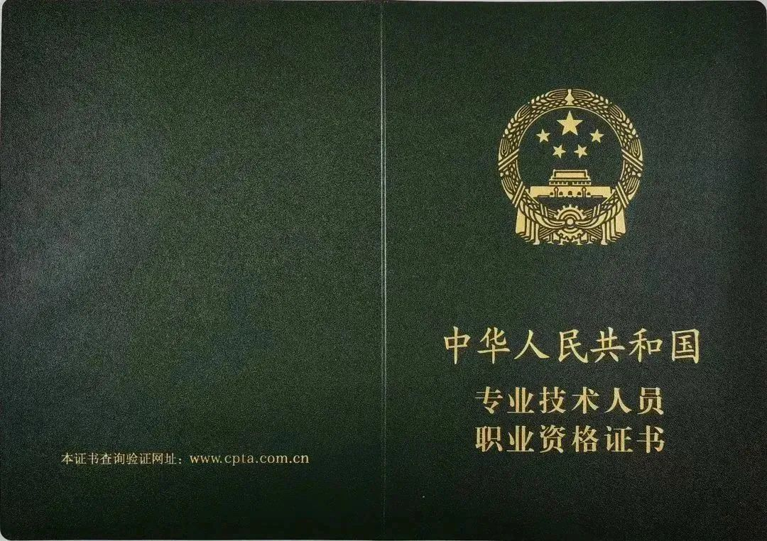

技能人员职业资格证书（不含特种作业操作证等）

从左到右依次为五级/初级工职业资格证书、四级/中级工职业资格证书、三级/高级工职业资格证书、二级/技师职业资格证书和一级/高级技师职业资格证书，封面颜色不同。
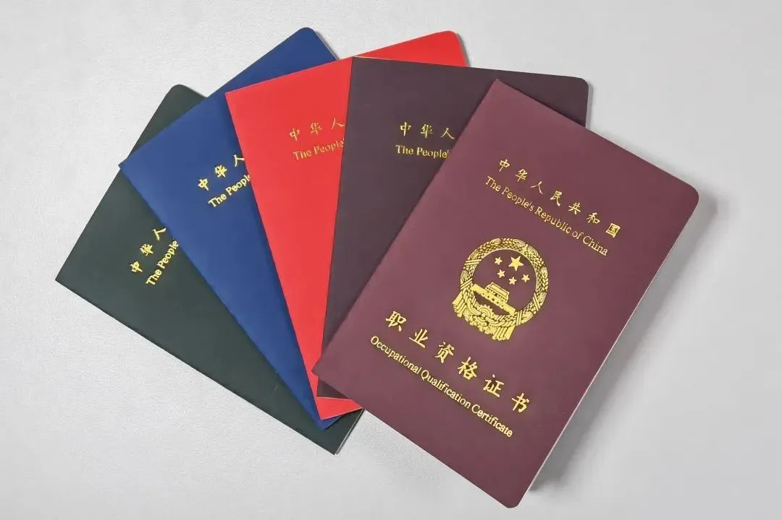

以高级技师为例，证书长这样！
